Министерство образования и науки Российской Федерации

Санкт-Петербургский национальный исследовательский университет  
информационных технологий механики и оптики

Факультет информационных технологий и программирования  
Кафедра информационных систем

ОТЧЕТ  
О НАУЧНО-ИССЛЕДОВАТЕЛЬСКОЙ РАБОТЕ

Функциональная модель управления предприятием  
по теме:

НЕФТЕГАЗОВАЯ КОМПАНИЯ РОСНЕФТЬ  
(промежуточный)

Научный руководитель  
ст. преподаватель Иванов Р.В.

подпись, дата

Исполнители темы Трофимов В.А.

подпись, дата

Виноградов П.Д.

подпись, дата

Кочубей Д.Р.

подпись, дата

Санкт-Петербург 2014

1 СОДЕРЖАНИЕ

[2 НОРМАТИВНЫЕ ССЫЛКИ 3](#_Toc399979354)

[3 ОПРЕДЕЛЕНИЯ 4](#_Toc399979355)

[4 ВВЕДЕНИЕ 7](#_Toc399979356)

[5 ОСНОВНАЯ ЧАСТЬ 8](#_Toc399979357)

[5.1. Описание заданного предприятия 8](#_Toc399979358)

[5.2. Функциональная модель управления предприятием 8](#_Toc399979359)

# 2 НОРМАТИВНЫЕ ССЫЛКИ

1. ГОСТ Р МЭК 62264-1-2010. Интеграция систем управления предприятием. Модели и терминология. <http://docs.cntd.ru/document/1200101687>
2. Операционная структура компании. [http://www.rosneft.ru/about/Glance/OperationalStructure](http://www.rosneft.ru/about/Glance/OperationalStructure/)
3. Устав и внутренние документы компании <http://www.rosneft.ru/Investors/corpgov/>

# 3 ОПРЕДЕЛЕНИЯ

В настоящем отчете о НИР применяют следующие термины с соответствующими определениями:

*Ведомости на дефектные готовые изделия*: Документы, разрешающие использование материалов и деталей, не полностью соответствующих требованиям технических условий.

*Ведомость материалов*: Полный список сборочных узлов, деталей или материалов, которые используют при выпуске промышленного изделия, с указанием необходимого количества по каждой позиции.

*Внутренние запросы дефектных ведомостей*: Запросы на дефектные ведомости при нормальном ходе производственных операций, возникающие из-за отклонений от нормы характеристик материалов, оборудования или показателей качества в тех случаях, когда соблюдаются установленные требования спецификаций.

*Гибкий производственный модуль*: Совокупность разнородных агрегатов, сгруппированных вместе для изготовления семейства деталей с одинаковыми требованиями к технологической обработке.

*Домен управления производственными операциями*: Домен, охватывающий все операции уровня 3 и информационные потоки, перетекающие на уровни и с уровней 0, 1, 2 через границу на уровень 4.

*Домен управления*: В рамках настоящего стандарта домен управления ассоциируется с доменом управления производственными операциями.

*Доступная мощность*: Производственная мощность, которая могла бы быть использована, но пока не доступна для выпуска текущей или будущей продукции.

*Завершенная в производстве продукция*: Готовые изделия, прошедшие все производственные операции обработки.

*Зафиксированная производительность*: Используемый или запланированный к использованию показатель производительности.

*Инструкция по изготовлению изделия*: Информация, используемая для определения операций по изготовлению конкретной продукции.

*Категория персонала; класс персонала*: Параметр группировки персонала со сходными характеристиками для целей календарного и объемного планирования производства.

*Класс материалов*: Критерий группировки материалов со сходными характеристиками для целей объемного и календарного планирования производства.

*Класс оборудования*: Критерий группировки оборудования со сходными характеристиками для целей объемного и календарного планирования производства.

*Коносамент; транспортная накладная*: Договор или квитанция на перевозку товаров, которые перевозчик согласен транспортировать из одного места в другое и доставить определенному получателю или в указанный пункт назначения за вознаграждение на оговоренных в документе условиях.

*Недоступная производственная возможность*: Существующая производственная возможность, которая недоступна для использования.

*Номенклатура ресурсов*: Полный список ресурсов, потребляемых при выпуске промышленного изделия, с указанием времени и места их использования в производственном процессе.

*Описание материала*: Определение свойств и характеристик вещественной субстанции.

*Партия сырья*: Однозначно идентифицируемая порция материала.

*Подпартия изделий*: Однозначно идентифицируемое подмножество изделий из конкретной партии, характеризуемое количеством и местонахождением.

*Предприятие*: Одна или несколько организаций, имеющих определенное назначение, общие цели и задачи по выпуску конкретной продукции или предоставлению определенных услуг.

*Производительность*: Мера способности к выполнению определенных функций, элемент оценки способностей.

*Производственная мощность*: Совокупность ресурсов, обеспечивающая возможность выпуска продукции предприятием.

*Производственная установка*: Совокупность производственных агрегатов, обеспечивающая преобразование, разделение или реагирование одного или нескольких исходных материалов для получения полуфабрикатов или готовой продукции.

*Протокол анализа; сертификат анализа*: Документ, подтверждающий соответствие стандартам качества или техническим условиям на изделия или материалы.

*Расходные материалы*: Ресурсы, которые обычно не включают в ведомости материалов и не учитывают отдельной строкой в конкретных производственных заявках.

*Ресурс*: Объект хозяйственной деятельности, обеспечивающий использование некоторых или всех производственных возможностей, требуемых для осуществления функций предприятия или реализации бизнес-процессов (в контексте данного стандарта – это совокупность персонала, оборудования и исходных материалов).

*Сегмент технологического процесса*: He зависящее от какой-либо конкретной продукции представление совокупности ресурсов, необходимых для участка производства, со степенью детализации, требуемой для поддержки бизнес-процессов, которые тоже могут не иметь привязки к конкретной продукции.

*Сегменты производственного процесса*: Информационные объекты, фигурирующие одновременно в спецификации ресурсов и в инструкции по изготовлению конкретного изделия.

*Способность; возможность*: Способность к выполнению действий, характеризуемая определенной квалификацией и мерой производительности.

*Технологическая линия*: Цепочка агрегатов, предназначенная для выпуска изделий определенной номенклатуры или определенного модельного ряда.

*Управление производством*: Совокупность функций, обеспечивающая эффективную организацию производства в масштабах всего предприятия или производственного участка.

*Участок; область*: Физическая, территориальная или логическая группировка, определяемая своим местоположением.

# 4 ВВЕДЕНИЕ

Целью данной работы является ознакомление с методиками поиска и структурирования справочной информации на примере ознакомления со структурой и содержанием ГОСТ Р МЭК 62264-1-2010 (ИСА-95), а также построение функциональной модели заданного предприятия согласно этому ГОСТу.

# 5 ОСНОВНАЯ ЧАСТЬ

5.1. Описание заданного предприятия

"Роснефть" – государственная вертикально-интегрированная нефтяная компания, лидер российской нефтяной отрасли и крупнейшая публичная нефтегазовая корпорация мира. Основными видами деятельности ОАО «Роснефть» являются поиск и разведка месторождений углеводородов, добыча нефти, газа, газового конденсата, реализация проектов по освоению морских месторождений, переработка добытого сырья, реализация нефти, газа и продуктов их переработки на территории России и за ее пределами.

5.2. Функциональная модель управления предприятием

На рисунке 1 представлена диаграмма, отображающая функциональную модель управления выбранным предприятием.

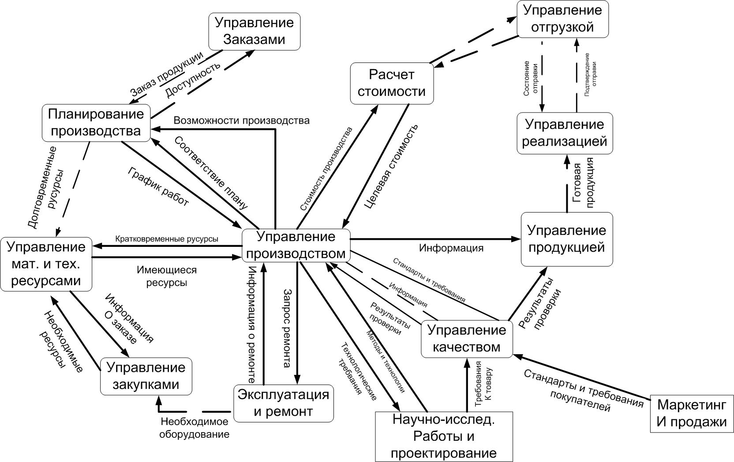

Рисунок 1. Функциональная модель управления предприятием

В данной таблице приведена расшифровка типов элементов функциональной модели:

|  |  |
| --- | --- |
| Символ | Определение |
| C:\Users\Stranger\Desktop\rectangle_5.GIF | Функция представляется помеченным эллипсом. Функция – это группа задач, которые определяются как имеющие общую цель. Функции организуются по иерархическому принципу. |
| ГОСТ Р МЭК 62264-1-2010 Интеграция систем управления предприятием. Часть 1. Модели и терминология | Внешняя сущность представляется помеченным прямоугольником. Внешняя сущность – это компонент вне границ модели, который пересылает данные функциям или получает данные от них |
| ГОСТ Р МЭК 62264-1-2010 Интеграция систем управления предприятием. Часть 1. Модели и терминология | Сплошная линия со стрелкой представляет группу данных, которые циркулируют между функциями или внешними сущностями. Сами данные определяются в интегрированной модели "предприятие – система управления". Все сплошные линии снабжаются именами потоков данных. Поток данных на одном уровне функциональной иерархии может представляться одним или несколькими потоками на более низком иерархическом уровне |
| ГОСТ Р МЭК 62264-1-2010 Интеграция систем управления предприятием. Часть 1. Модели и терминология | Пунктирная линия со стрелкой представляет группу данных, которые циркулируют между функциями или внешними сущностями. Эти данные не имеют отношения к интегрированной модели "предприятие – система управления", а показаны для иллюстрации контекста функций. |

6 ЗАКЛЮЧЕНИЕ

Выбранная компания, будучи вертикально-интегрированной, осуществляет иерархическое управление всеми сферами деятельности компании, в том числе разведкой, добычей, переработкой, сбытом, контролем качества и т.п., тем самым полностью управляя всеми стадиями производства и получения конечных продуктов. Функциональная структура компании большей частью соответствует эталонной структуре, предлагаемой ГОСТом.